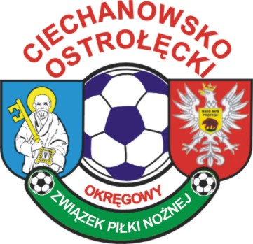
TERMINARZ ROZGRYWEK
LIGI OKRĘGOWEJ ORLIKÓW U 8 2010 – GRUPA I
( SYSTEM TURNIEJOWY - 7-MIO OSOBOWY ) – I RUNDA

Wykaz zespołów biorących udział w rozgrywkach
MKS Przasnysz
Mławianka Mława
APN Olimp Ciechanów
MKS Ciechanów
Wkra Sochocin

TERMIN I 27/28/29/30.04.2018

- MKS Przasnysz - gospodarz
- Mławianka Mława
- Olimp Ciechanów
- MKS Ciechanów

TERMIN II 04/05/06/07.05.2018

1. Mławianka Mława - gospodarz
2. Olimp Ciechanów
3. MKS Ciechanów
4. Wkra Sochocin

TERMIN III 11/12/813/14.05.2018

- Olimp Ciechanów- gospodarz
- MKS Ciechanów
- Wkra Sochocin
- MKS Przasnysz

TERMIN IV 18/19/20/21.05.2018

- MKS Ciechanów– gospodarz
2. Wkra Sochocin
- MKS Przasnysz
- Mławianka Mława

TERMIN V 25/26/27/28.05.2018

1. Wkra Sochocin – gospodarz
2. MKS Przasnysz
3. Mławianka Mława
4. Olimp Ciechanów

Dokładny termin miejsce rozgrywania turnieju ustala gospodarz i powiadamia
uczestniczące kluby. Koszty delegacji sędziowskich pokrywa gospodarz.

TERMINARZ ROZGRYWEK
LIGI OKRĘGOWEJ ORLIKÓW U 8 2010 – GRUPA II
( SYSTEM TURNIEJOWY - 7-MIO OSOBOWY ) – I RUNDA

Wykaz zespołów biorących udział w rozgrywkach
Młode Orły Pułtusk
Mławianka II Mława
MKS II Przasnysz
Football School Płońsk

TERMIN I 04/05/06/07.05.2018

- Młode Orły Pułtusk - gospodarz
- Mławianka II Mława
- MKS II Przasnysz
- Football School Płońsk

TERMIN II 11/12/13/14.05.2018

1. Mławianka II Mława - gospodarz
2. MKS II Przasnysz
3. Młode Orły Pułtusk
4. Football School Płońsk

TERMIN III 18/19/20/21.05.2018
- MKS II Przasnysz- gospodarz
- Mławianka II Mława
- Football School Płońsk
- Młode Orły Pułtusk

TERMIN IV 25/26/27/28.05.2018

1. Football School Płońsk - gospodarz
2. MKS II Przasnysz
3. Młode Orły Pułtusk
4. Mławianka II Mława

Dokładny termin miejsce rozgrywania turnieju ustala gospodarz i powiadamia
uczestniczące kluby. Koszty delegacji sędziowskich pokrywa gospodarz.

